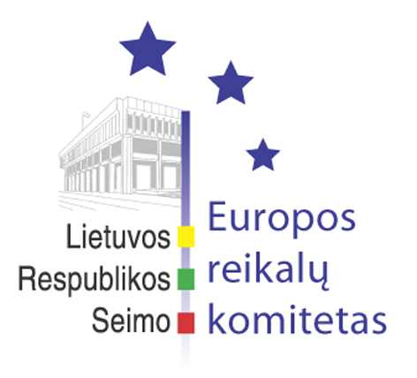
Europos reikalų komiteto pranešimas žiniasklaidai

2008-11-19

Europos reikalų komitetu pirmininku išrinktas Seimo Pirmininko pavaduotojas Česlovas Vytautas Stankevičius

2008 m. lapkričio 19 d. įvyko pirmasis naujos sudėties Europos reikalų komiteto posėdis.
Atsižvelgiant į Seniūnų sueigos bei Tėvynės sąjungos Lietuvos krikščionių demokratų frakcijos siūlymus į Europos reikalų komiteto pirmininkus buvo pateikta Česlovo Vytauto Stankevičiaus kandidatūra. Komiteto nariai pritarė šiai kandidatūrai.
Balsavimo rezultatai: „už“ – 12, „prieš“ – 0, „susilaikė“ – 2.

Parengė:
Europos reikalų komiteto biuro patarėjas
Julijus Glebovas, 2396861, Julijus.Glebovas@lrs.lt

